Několik poznámek k vlajkám regionu

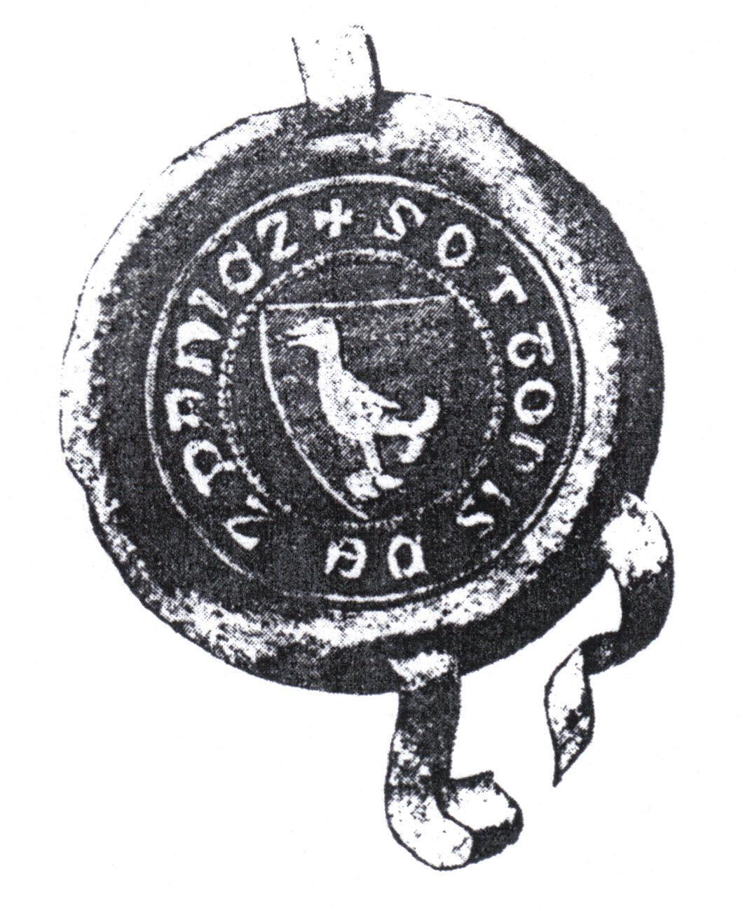
K vlajce (a znaku) Přívratu mám jedinou výhradu – tetřívek by neměl sedět na „větvi“, tokání probíhá vždy na zemi! (Např. Jan Hanzák, Karel Hudec, Světem zvířat II/1 - Ptáci, str. 335)
August Sedláček napsal, že „Doníkové ze Ždanic, kteří se z Čech přestěhovali do Kladska, měli na štítě prvotně tetřívka, jak je zřetelně viděti na pečeti Oty syna Rutoltova…“ (1358, Hrady V, tab. II/B, č. 12.). Prvním prokázaným vlastníkem Přívrata (tvrze) byl totiž jistý Doník (1455), mající dceru Markétu ze Ždánic.

V souvislosti s Přívratem mě ale víc vrtá hlavou původ názvu obce:
MJ Přívrat (Prziwrat) vzniklo podle Antonína Profouse¹⁾ z obecného podstatného jména převrat, znamenajícího prohyb hřebenu horského, sedlo a původem z valašska, ne nepodobné významem MJ Příslop (horské sedlo, příkrý svah vrchu), vísce pod horou jménem Vrata na Prachaticku.²⁾ A pro srovnání uvádí Přívrat (Prewrat), horu mezi Lhotou Machovskou a Kladským Pastrkovem, dnešní hraniční přechod Machovská Lhota – Ostra Góra. Protože toto srovnání považuji za zjednodušující a ne zrovna přesvědčivé, domnívám se, že se jedná o složeninu ze staročeské předložky přě „před“ a srbocharvátského slova vrát „šíje“ s významem „ves před šíjí, vrchem“ (ještě 1558 les Przedwratij), dnes Buršův kopec. Až na význam totéž co Antonín Profous, že u prvotního jména Přěvrat se po hláskové předložce prodloužila první slabika v Přievrat a ta se nakonec zúžila v Přívrat. To by podporovala rekonstruovaná podoba *Pr'ievrat ve významu vyvýšenina jako jedno z nejstarších pomístních jmen uváděných v „Codex diplomaticus et epistolaris regni Bohemiae“.³⁾
__________
1) Antonín PROFOUS, Místní jména v Čechách. Jejich vznik, původní význam a změny, Díl III. (M – Ř), ČAVU Praha 1951, s. 487.
2) Viz poznámku č. 1, s. 483.
3) Jana PLESKALOVÁ, Nejstarší česká pomístní jména, in: Onomastické práce, Sv. 4. Sborník rozprav k sedmdesátým narozeninám univ. prof. PhDr. Ivana Lutterera, CSc., ÚJČ AV ČR Praha 2000, s. 408-411, zde s. 409.
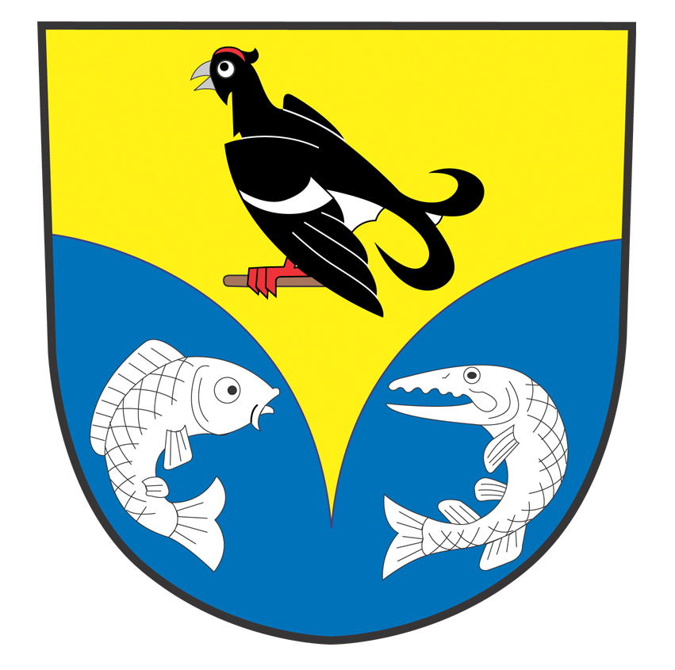
Samozřejmě, naznačený závěr by ve shodě s popisem znaku zrovna nebyl, ten je totiž odůvodněn takto: Na paměť nejstaršího rodu – vladyků ze Ždánic je v horní části znaku na zlatém podkladu zobrazen tokající tetřívek. Zlaté pole připomíná Litomyšlské biskupství, pod které Přívrat kdysi patřil. V dolní části znaku ve stylizovaném údolí modré barvy jsou vpravo stříbrný kapr a vlevo přivrácená stříbrná štika, kteří symbolizují rybníkářství. (rp) v Společný čtvrtletní ZPRAVODAJ obcí Řetůvka, Řetová a Přívrat, roč. I/2001, č. 3, str. 1. A jen dovětek – jménu a znaku obce jsem se věnoval v brožurce Přívrat 1455 - 2010 článkem O jedné zaniklé tvrzi.

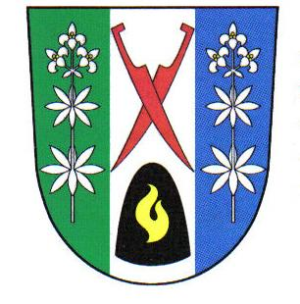
K výplodům v souvislosti se vznikem řetovské vlajky jsem se už vyjádřil (O původu jména Řetová, jakož i Řetůvka, Přívrat nevyjímaje v Nové letopisy města Ústí nad Orlicí a jeho okolí, č. 4/2004, str. 27-31; Divnopis - Řetová (aneb Proč se to tak jmenuje) v Českotřebovský zpravodaj 2/2009, str. 68) a věnovat tomu další čas je marné, neb „odborníky“ stejně nepřesvědčíte (aby tradované omyly -jak pohodlné- dále nešířili, natož opravili ani nemluvě). Ostatně už jsem i tlumočil názor uznávaných kapacit, že se stále setkáváme s úporným lpěním na „jednou daných“, a proto neměnných skutečnostech, přerůstajících vytrvalým opakováním v dogmata… A k tomu, jak to vzniklo není rovněž co dodat: Dne 22.1.2003 byla na jednání obecního zastupitelstva obce Řetová jednomyslně vybrána firma VELEBNÝ & FAM, aby vypracovala návrh na znak, prapor a pečeť obce… Při tvorbě znaku vycházel pan Velebný (po pátrání po dalších podkladech) z historické pečeti z roku 1806, na které byla použita znamení připomínající zaměstnání místních obyvatel – krojidlo, snop, hrábě, kosa a srp - zemědělství, štůčky plátna - místní plátenictví. Z této pečeti převzal krojidla (nože) a hrábě jako symboly zemědělství, avšak později nahradil hrábě znakem milíře, protože prvním řemeslem v obci bylo pálení hnědého (?) uhlí. Stříbrná barva symbolizuje plátenictví a tkalcovství – nahrazuje na pečeti použité role plátna. Modrá je barvou vody a potoka, jenž protéká porostem „RÝTU“ - mářinky barvířské, což je mluvící znamení, od něhož se odvozuje název obce. Zelená barva symbolizuje lesy, uprostřed kterých obec v dávnověku vznikla. Jindřich Šimek ml. v Společný čtvrtletní ZPRAVODAJ obcí Řetůvka, Řetová a Přívrat, roč. III/2003, č. 1 (nestr.). Já se, holt, musím chválit sám – ty varianty možného původu MJ Řetová doplnil do Divnopisu 2 p. dr. Harvalík na můj podnět.

A na úplný závěr – labuť má ve znaku také sousední Sloupnice. A že k regionu napsal Jan F. Křivohlávek knihu Znaky, vlajky, pečeti a správní vývoj obcí okresu Ústí nad Orlicí, OFTIS Ústí n. O. 2005.
Miloslav Renčín

